登錄表單文件

Step 1： 在誘因的介面，放上要導過去的連結跟id

href= “活動頁連結”data-regist=“登錄表單的id”



並且加上

<**script** src=**"(固定URL)/getAnchor-script190221.js"**></**script**>

Step 2： 在html檔案裡面，修改每一區的內容

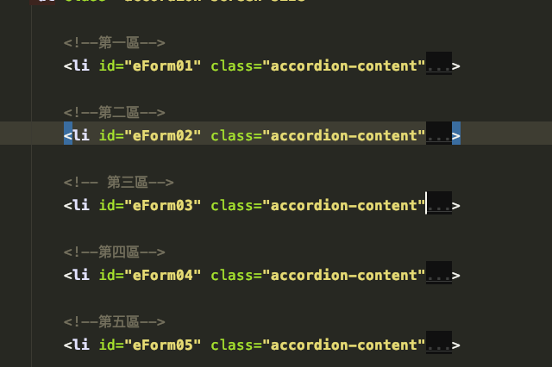

Step 3： 在html檔案裡面，修改每一區的內容

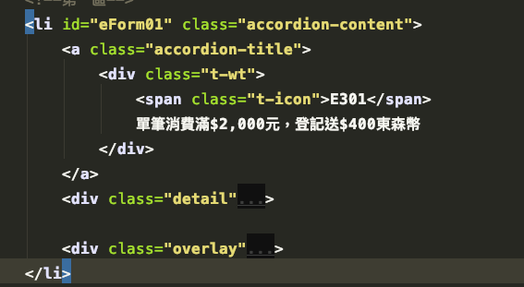

Class 選擇器:

accordion-title 🡪 白色bar部分

detail 🡪 主要內容

overlay 裡面的 article 🡪 詳情內容

Step 4： 在goods.json檔案裡面，修改開始結束時間

id 🡪 需對應的地方有兩個，A.登錄表單頁的id B.誘因頁的data-regist的值

startTime 🡪 活動開始時間，格式為：年/月/日(一個空格)小時:分鐘:秒，如果只填日期系統會自動判定從00:00開始

endTime 🡪 活動結束時間，格式為：年/月/日(一個空格)小時:分鐘:秒，如果只填日期系統會自動判定從00:00開始

isOpen 🡪 預設為1（開啟），關閉為0 ; 使用時機:整個月都不露出

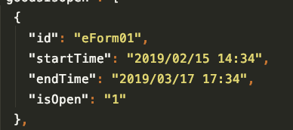

Step 5： [新增]在html檔案裡面，新增一區，找到一區複製，請記得改id



在goods.json檔案裡面，複製一個大括號的內容，請注意每個大括號中間要加『，』，最後一個不需要

